A l’épreuve du virus…

Cycle de conférences pour relire notre expérience, comprendre, discerner et s’engager.
Mardi 12 janvier 2021 à 19h
Notre monde politique en crise
Avec Richard Kleinschmager, professeur de géopolitique à l’université de Strasbourg, Président de L’Université Populaire Européenne.
Maison diocésaine Teilhard de Chardin, 17 rue de la cigale, 68200 Mulhouse

Mardi 9 février 2021 à 19h
Notre société de nouveau
face à la mort, à la peur, à l’incertitude
Avec David Le Breton, anthropologue et sociologue, professeur à l’université de Strasbourg.
Maison diocésaine Teilhard de Chardin, 17 rue de la cigale, 68200 Mulhouse

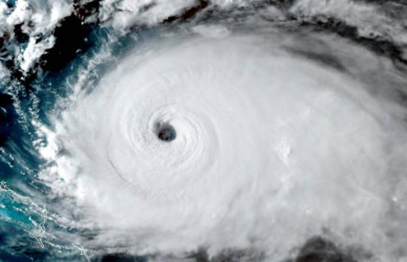
Participation au frais : 7 € par soirée, tarif réduit chômeurs ou étudiants : 3.50 €, gratuit pour les lycéens.
Inscription, contact : Centre Porte Haute 44 rue des Franciscains 68100 MULHOUSE
accueil@centreportehaute.org 06 18 66 68 66

En partenariat avec
La librairie 47°Nord
La ville de Mulhouse
Les mouvements d’action catholique

Mardi 11 mai 2021 à 19h
Qu’est-ce qui nous rend heureux ?
Où est l’essentiel dans ma vie ? Comment l’épreuve du virus peut changer mon regard sur le monde, mon désir profond ?
Avec Denise Baumann, religieuse, ancienne responsable des établissements hospitaliers de la congrégation des Sœurs de la Toussaint.
Maison diocésaine Teilhard de Chardin, 17 rue de la cigale, 68200 Mulhouse

Mardi 9 mars 2021 à 19h
Une économie à transformer
Avec Cécile Ezvan, philosophe et économiste, professeur de Stratégie et Business Ethics à l’Excelia Business School, administratrice du Campus de la transition.
Maison diocésaine Teilhard de Chardin, 17 rue de la cigale, 68200 Mulhouse

Jeudi 15 avril 2021 à 19h
L’écospiritualité, l’avenir du monde se joue ici et maintenant.
Avec Christine Kristof, journaliste, co-fondatrice de Chrétiens Unis pour la Terre.
Eglise Sainte-Marie, rue de Lorraine, 68100 Mulhouse

